Акция «Линия обороны Москвы» состоялась в ландшафтном заказнике «Теплый стан»
13.05.2015
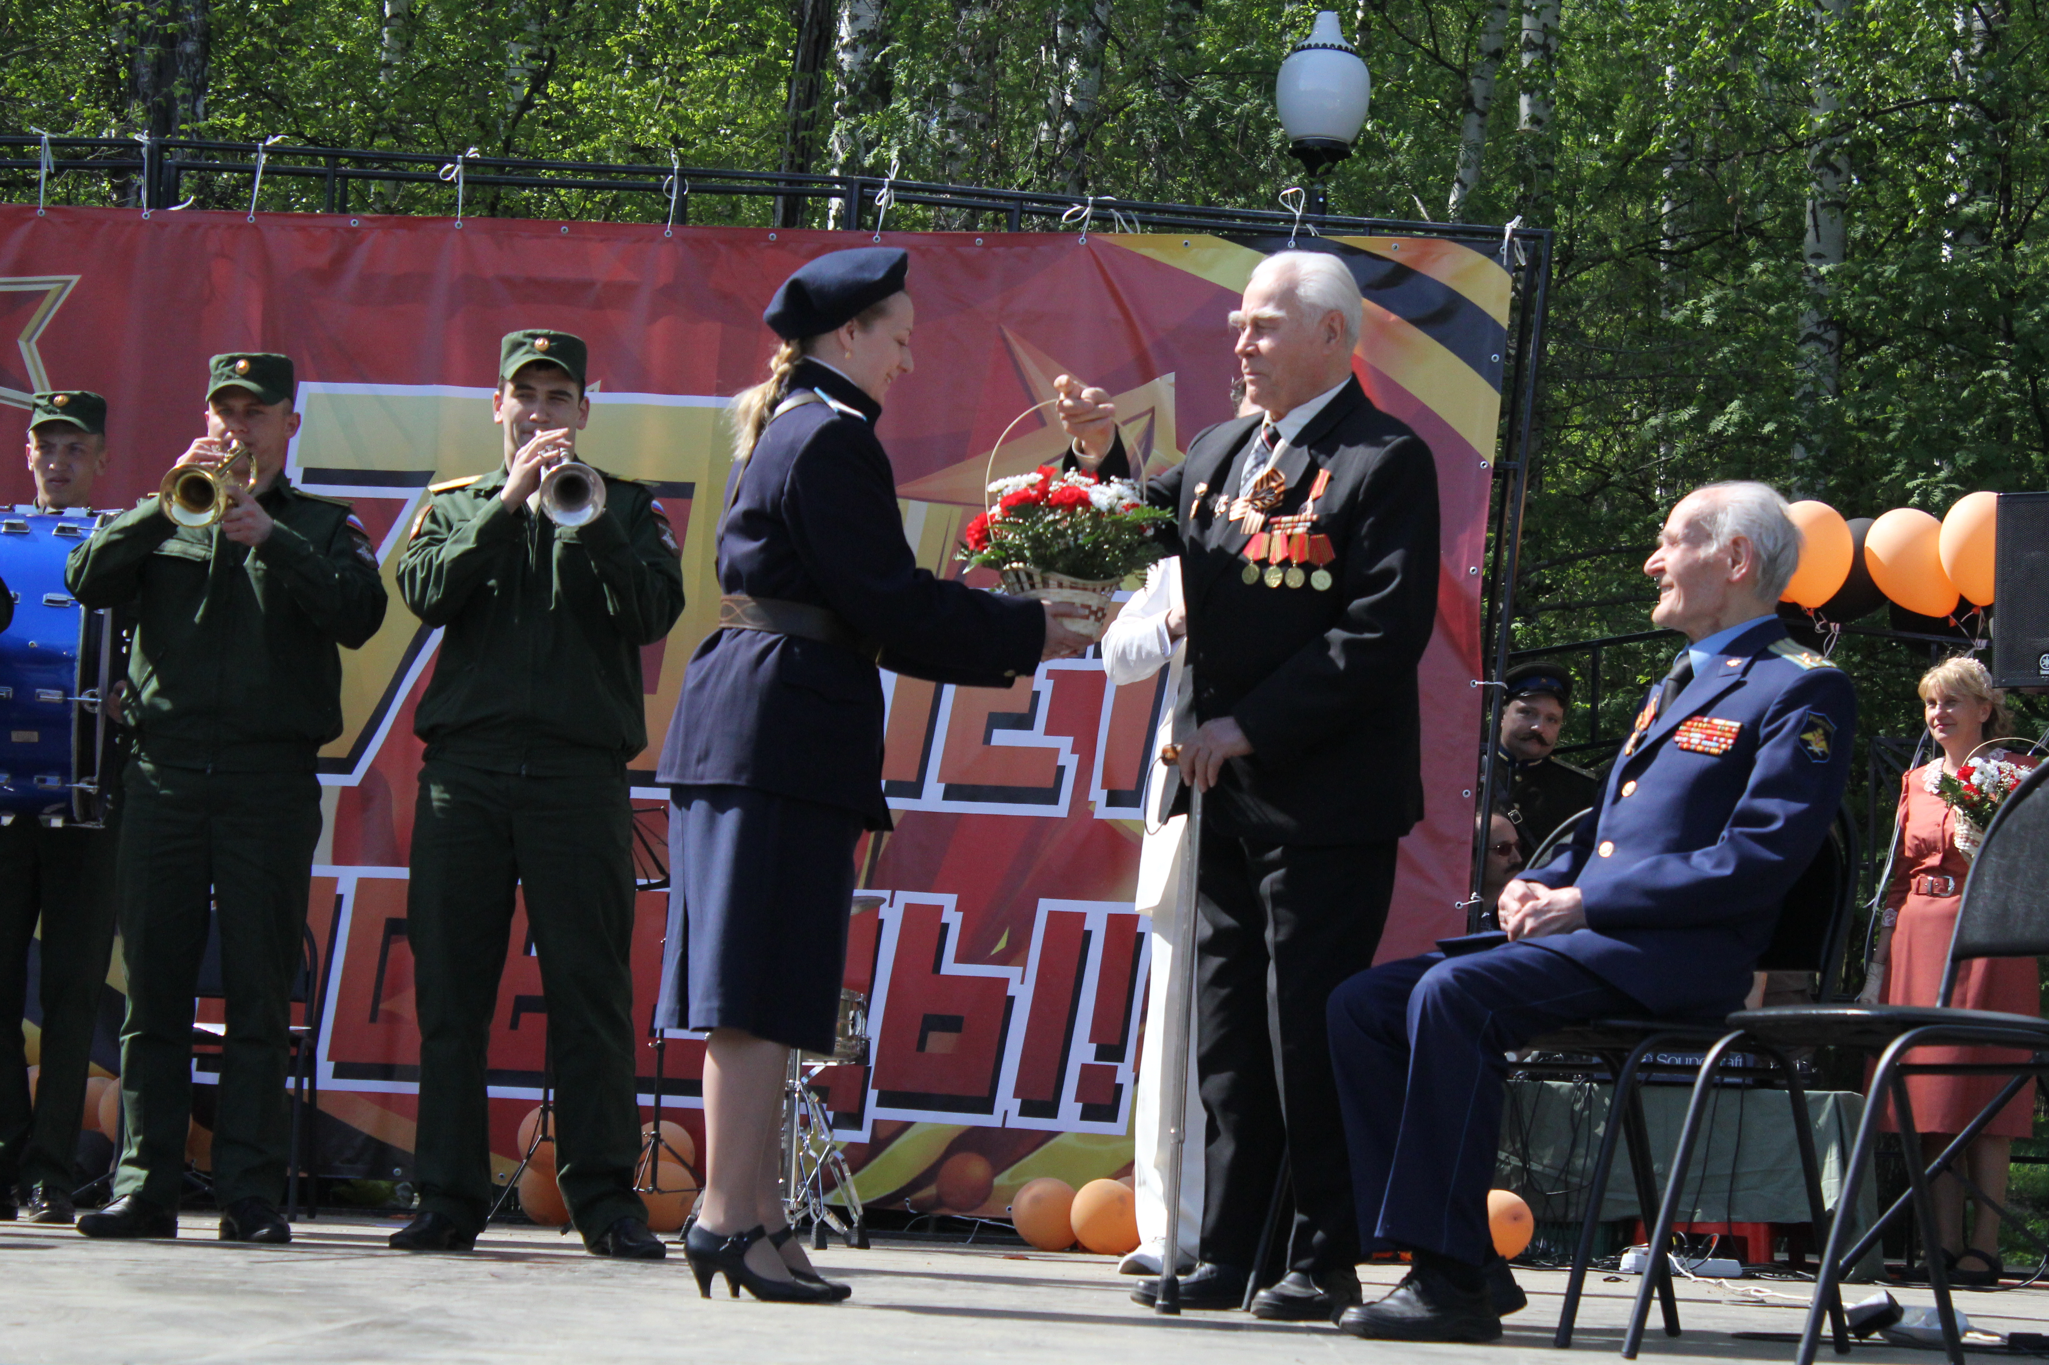
В ландшафтном заказнике «Теплый стан» ГПБУ «Мосприрода» провела акцию «Линия обороны», посвященную 70-летнему юбилею Победы в Великой Отечественной войне.
В зоне отдыха «Тропарево» развернулась настоящая историческая реконструкция. Каждый гость мог ощутить себя непосредственным участником боевых действий, пройти курс молодого бойца - научиться метать гранаты, преодолевать водные преграды, и даже примерить военную форму военных лет и попробовать фронтовую кухню.
На развернутой археологической экспозиции были представленные поисковиками каски, штыки, патроны и гранаты.
В годы Великой Отечественной войны по территории сегодняшнего ландшафтного заказника «Теплый стан» проходил юго-западный сектор главного рубежа Московской зоны обороны. До сих пор на этой природной территории сохранились рвы и бронеколпаки с амбразурами. А в зоне отдыха «Тропарево» расположен мемориальный комплекс и железобетонный ДОТ, предназначавшийся для размещения тяжелого пулемета и трех обслуживающих его красноармейцев.
Почетными гостями праздника стали ветераны войны. Со сцены их поздравил и вручил им памятные подарки заместитель руководителя ГПБУ «Мосприрода» Константин Иванов.
«Мы рады приветствовать вас в этой замечательной новой зоне отдыха «Тропарево». Почти 74 года назад именно здесь находился один из последних рубежей обороны Москвы. Именно здесь были установлены целый ряд оборонительных укреплений, ряд огневых позиций, которые были призваны дать последний бой врагу под Москвой. Это не просто природная территория, но и историческое место. Низкий поклон вам, дорогие ветераны. Вы – настоящие герои, которые вынесли на своих плечах Великую победу. Спасибо вам! Здоровья и долгих лет жизни! С праздником!» - сказал Константин Иванов.
Праздник продолжился концертной программой, в которой прозвучали песни военных лет и ретро-шлягеры, а также поздравления в адрес ветеранов и тружеников тыла.

Адрес страницы: http://uzao.mos.ru/presscenter/news/detail/1850779.html
Префектура Юго-Западного административного округа города Москвы

